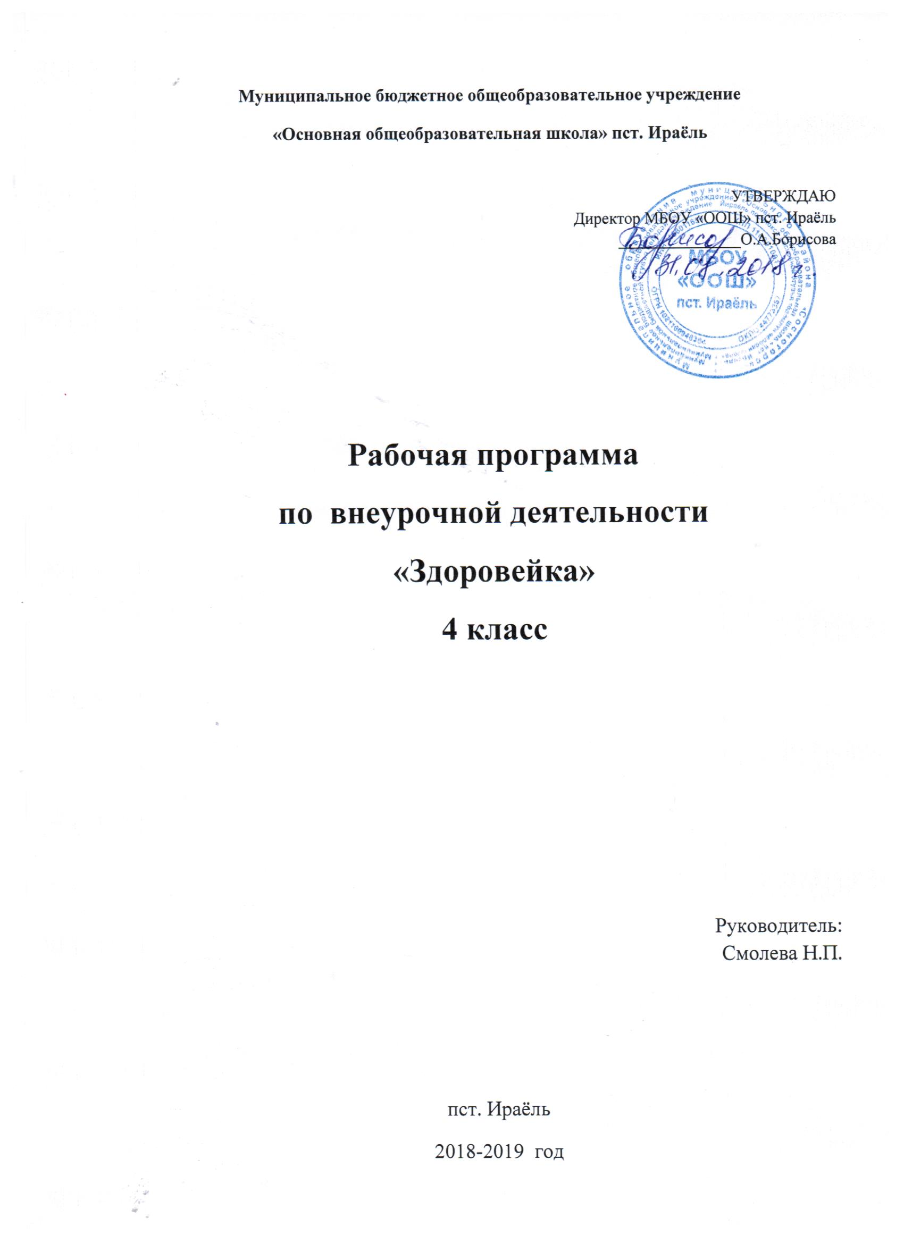

Муниципальное бюджетное общеобразовательное учреждение
«Основная общеобразовательная школа» пст. Ираёль

УТВЕРЖДАЮ
Директор МБОУ «ООШ» пст. Ираёль
_______________О.А.Борисова

Рабочая программа
по внеурочной деятельности
«Здоровейка»
4 класс

Руководитель:
Смолева Н.П.

пст. Ираёль
2018-2019 год
Пояснительная записка.

Программа внеурочной деятельности спортивно-оздоровительного направления разработана
- на основе:
- Закона РФ от 29.12.2012 г. № 273-ФЗ «Об образовании в Российской Федерации»,
- Устава школы
- Федерального государственного образовательного стандарта начального общего образования (утвержден приказом Минобрнауки России от 6 октября 2009 г. № 373, зарегистрирован в Минюсте России 22 декабря 2009 г., регистрационный номер 17785);
- Приказа Минобрнауки России от 26 ноября 2010 г. № 1241 "О внесении изменений в федеральный государственный образовательный стандарт начального общего образования, утвержденный приказом Министерства образования и науки Российской Федерации от 6 октября 2009 г. № 373" (зарегистрирован в Минюсте России 4 февраля 2011 г., регистрационный номер 19707);
- Приказа Минобрнауки России от 22 сентября 2011 г. № 2357 "О внесении изменений в федеральный государственный образовательный стандарт начального общего образования, утверждённый приказом Министерства образования и науки Российской Федерации от 6 октября 2009 г. № 373" (зарегистрирован в Минюсте России 12 декабря 2011 г., регистрационный номер 22540);
- Федеральные требования к образовательным учреждениям в части минимальной оснащенности учебного процесса и оборудования учебных помещений (утверждены приказом Минобрнауки России от 4 октября 2010 г. № 986);
- Федеральные требования к образовательным учреждениям в части охраны здоровья обучающихся, воспитанников (утверждены приказом Минобрнауки России от 28 декабря 2010 г. № 2106, зарегистрированы в Минюсте России 2 февраля 2011 г.);
- Письмо Минобрнауки РФ от 19.04.2011 № 03-255 «О введении федеральных государственных образовательных стандартов общего образования»;
- Письмо Министерства образования и науки РФ «Об организации внеурочной деятельности при введении федерального государственного образовательного стандарта общего образования» от 12 мая 2011 г. № 03-2960.
с учетом:
гигиенических требований к условиям обучения в общеобразовательных учреждениях (СанПиН 2.4.2.2821 - 10, введенные Постановлением Главного государственного санитарного врача РФ от 29.12.2010 № 189, зарегистрировано в Минюсте России 03.03.2011 № 19993 ).

2. Результаты освоения курса внеурочной деятельности

В результате освоении программы внеурочной деятельности «Здоровейка» формируются следующие умения, соответствующие требованиям федерального государственного образовательного стандарта начального общего образования.

Личностные УУД
- Формирование навыка систематического наблюдения за своим физическим состоянием.
- Овладение умениями организовывать здоровьесберегающую жизнедеятельность (режим дня, утренняя зарядка, оздоровительные мероприятия, подвижные игры ).
- Активно включаться в общение и взаимодействие со сверстниками на принципах уважения и доброжелательности, взаимопомощи и сопереживания;
- Проявлять дисциплинированность, трудолюбие и упорство в достижении поставленных целей;

Регулятивные УУД:
- определять и формулировать цель деятельности с помощью учителя;
- учиться высказывать своё предположение (версию) на основе работы с материалом;
- учиться работать по предложенному учителем плану.
Познавательные УУД:
- Отвечать на простые вопросы учителя.
- Моделирование, выбор наиболее эффективных способов решения игровой ситуации
Коммуникативные УУД:
- Участвовать в диалоге.
- Умение слушать и понимать других.
- Формирование умения составления комплексов упражнений
- Формирование способов взаимодействия с окружающим миром (вижу, говорю, чувствую).
- Формирование навыков контролировать свое физическое состояние.
- Умение объяснять свой выбор и игру.
- Формирование умения взаимодействовать в группах (под руководством учителя) в процессе решения проблемной ситуации в игре.

3.Содержание курса внеурочной деятельности с указанием форм организации и видов деятельности

Название темы | Формы организации образовательного процесса и виды деятельности | Кол-во часов
 |  | теория | практич.
Введение «Вот мы и в школе». |  | 4
«Здоровье и здоровый образ жизни». | Познавательная беседа. Работа с пословицами. | 1
Правила личной гигиены. | Беседа. Практикум. Составление памятки. |  |  | 1
Физическая активность и здоровье. | Познавательная беседа. Просмотр видеоролика. | 1
Как познать себя. | Познавательная беседа. Практическая работа. |  |  | 1
Питание и здоровье |  | 5
Питание -необходимое условие для жизни человека. | Познавательная беседа. | 1
Здоровая пища для всей семьи. | Просмотр презентации. Обсуждение. | 1
Как питались в стародавние времена и питание нашего времени. | Познавательная беседа.  Просмотр видеоролика. | 1
Секреты здорового питания. Рацион питания. | Занятие-практикум «Составление меню». |  | 1
«Богатырская силушка». | Практическая работа. Конкурсы. |  | 1
Моё здоровье в моих руках |  | 7
Домашняя аптечка. | Познавательная беседа. Работа с загадками. | 1
«Мы за здоровый образ жизни». | Занятие-практикум. Выпуск стенгазеты. |  |  |  | 1
Марафон «Сколько стоит твоё здоровье». | Занятие-практикум. Дискуссия. |  |  |  | 1
«Береги зрение смолоду». | Занятие-практикум. Составление памятки. |  |  |  | 1
Как избежать искривления позвоночника. | Познавательная беседа. Советы докторов. | 1
Отдых для здоровья. | Занятие-практикум. Правила. |  |  |  | 1
Умеем ли мы отвечать за своё здоровье. | Просмотр ролика. Обсуждение. | 1
Я в школе и дома |  | 6
«Мы здоровьем дорожим – соблюдая свой режим». | Занятие-практикум. Составление режима дня. |  |  |  | 1
«Класс не улица, ребята,  И запомнить это надо!» | Занятие-практикум. Составление правил поведения в классе. |  |  |  | 1
Что такое дружба? Как дружить в школе? | Занятие-практикум. Составление памятки. Разучивание песни о дружбе. |  |  |  | 1
«Спеши делать добро». | Просмотр ролика. Обсуждение. | 1
Мода и школьные будни. | Занятие- практикум. Дискуссия. |  |  |  | 1
Делу время , потехе час. | Беседа. Дискуссия. | 1
Эстафеты |  | 6
Эстафета по кругу. | Занятие-практикум. Эстафеты. |  |  |  | 1
Эстафета с обручем. | Занятие-практикум. Эстафеты. |  |  |  | 1
Эстафета с мячом. | Занятие-практикум. Эстафеты. |  |  |  | 1
Эстафета «Быстрые и ловкие». | Занятие-практикум. Эстафеты. |  |  |  | 1
Эстафета «Встречная». | Занятие-практикум. Эстафеты. |  |  |  | 1
Эстафета «Весёлые старты». | Занятие-практикум. Эстафеты. |  |  |  | 1
Я и моё ближайшее окружение |  | 3
Размышление о жизненном опыте. | Беседа-размышление. | 1
Вредные привычки и их профилактика. | Беседа. Выполнение рисунков. | 1
Школа и моё настроение. | Занятие-диалог. | 1
«Вот и стали мы на год взрослей» |  | 3
Я и опасность. | Просмотр видеофрагментов. Обсуждение. | 1
Гордо реет флаг здоровья. | Занятие-практикум. Выпуск стенгазеты. |  |  |  | 1
«Умеете ли вы вести здоровый образ жизни». | Занятие-практикум. Диагностика. |  |  |  | 1

4.Календарно-тематическое планирование « Здоровейка»

№ п/п | Тема занятий | Колич.час. | Дата  проведения
 |  |  | план | факт
 | Введение «Вот мы и в школе». | 4
1. | «Здоровье и здоровый образ жизни». | 1
2 | Правила личной гигиены. | 1
3 | Физическая активность и здоровье. | 1
4 | Как познать себя. | 1
 | Питание и здоровье | 5
5 | Питание необходимое условие для жизни человека. | 1
6 | Здоровая пища для всей семьи. | 1
7 | Как питались в стародавние времена и питание нашего времени. | 1
8 | Секреты здорового питания. Рацион питания.
9 | «Богатырская силушка». | 1
 | Моё здоровье в моих руках | 7
10 | Домашняя аптечка. | 1
11 | «Мы за здоровый образ жизни». | 1
12 | Марафон «Сколько стоит твоё здоровье». | 1
13 | «Береги зрение смолоду». | 1
14 | Как избежать искривления позвоночника. | 1
15 | Отдых для здоровья. | 1
16 | Умеем ли мы отвечать за своё здоровье. | 1
 | Я в школе и дома | 6
17 | «Мы здоровьем дорожим – соблюдая свой режим». | 1
18 | «Класс не улица, ребята,  И запомнить это надо!» | 1
19 | Что такое дружба? Как дружить в школе? | 1
20 | «Спеши делать добро». | 1
21 | Мода и школьные будни. | 1
22 | Делу время , потехе час. | 1
 | Эстафеты | 6
23 | Эстафета по кругу. | 1
24 | Эстафета с обручем. | 1
25 | Эстафета с мячом. | 1
26 | Эстафета «Быстрые и ловкие». | 1
27 | Эстафета «Встречная». | 1
28 | Эстафета «Весёлые старты». | 1
 | Я и моё ближайшее окружение | 4
29 | Размышление о жизненном опыте. | 1
30 | Вредные привычки и их профилактика. | 1
31 | Школа и моё настроение. | 1
 | «Вот и стали мы на год взрослей» | 3
32 | Я и опасность. | 1
33 | Гордо реет флаг здоровья. | 1
34 | «Умеете ли вы вести здоровый образ жизни». | 1

